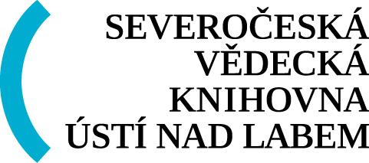



**Objednávka číslo: 14 c/2018 OSM**

**V Ústí nad Labem dne**: 31. 8. 2018

**Odběratel: Dodavatel:**

|  |  |
| --- | --- |
| Severočeská vědecká knihovna v Ústí nad Labem, p. o.  Winstona Churchilla 1974/3  400 01 Ústí nad Labem  Bankovní spojení: 68530411/011 – KOBA Ústí n. L.  IČ: 00083186  Nejsme plátci DPH | **Miroslav Náhlovský**  **Křížkovského 2503**  **415 01 Teplice** |

**Vyřizuje (telefon):** Vybíralová/602964031

**Dodací lhůta:**  dle dohody

**Dodací podmínky:** vaše

**Způsob platby:** fakturou

|  |  |  |  |  |
| --- | --- | --- | --- | --- |
| **Položka číslo** | **Předmět dodávky** | **Měrná jednotka** | **Počet** | **Cena Kč** |
|  | **Objednáváme u Vás:**  **Topenářský a instalatérský materiál- voda+ plyn na  pobočce Klíše** |  |  | 82552,- Kč vč.DPH |

Razítko a podpis dodavatele: Razítko a podpis odběratele: